STORYBORD FLUJO BASIO CU REGISTRAR ADOPCION

1. El administrador del sistema selecciona la opción de “Registrar Adopción”
2. sistema despliega los campos con la información necesaria a ingresar sobre la adopción como nombre de la mascota, nombre del adoptante, fecha en la que se realizó la adopción, quien aprobó la adopción y un comentario sobre la adopción (opcional).

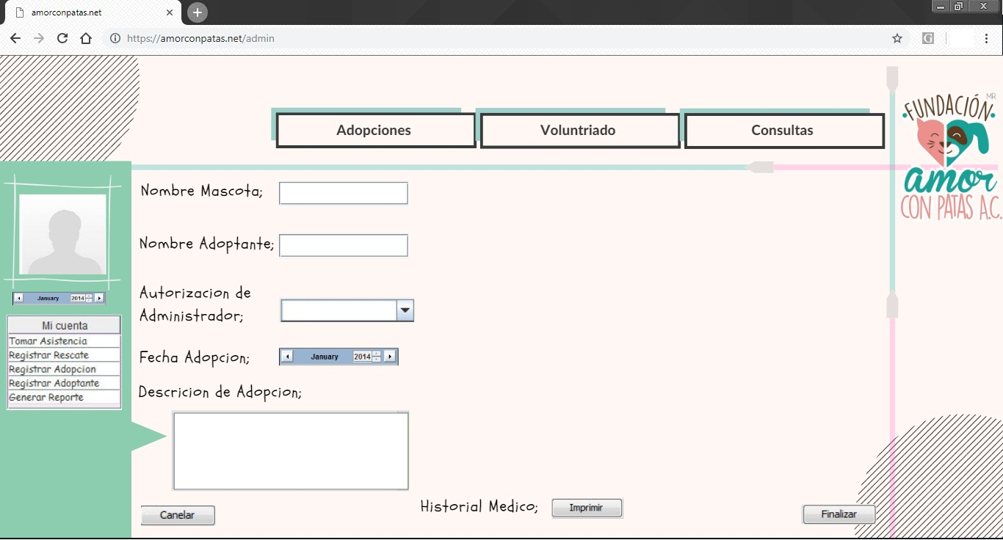

1. El administrador ingresa el nombre de la mascota en el apartado “Nombre de Mascota”.
2. El sistema muestra una lista de los animales registrados que coincide con el nombre que se está escribiendo.
3. El administrador del sistema escoge un animal a adoptar de la lista y se va al apartado de “Seleccionar adoptante” para escribir el nombre del adoptante.

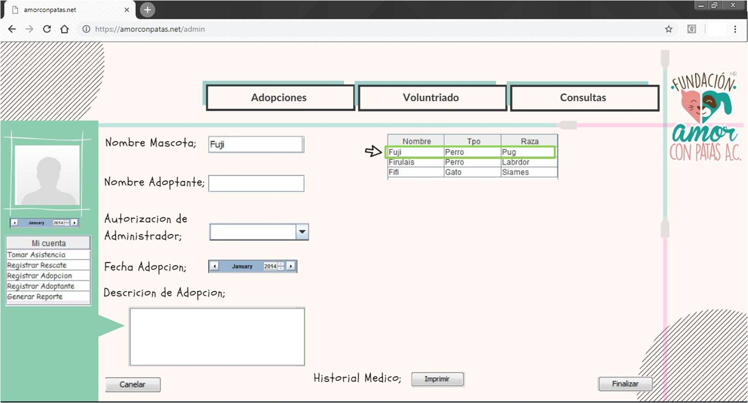

1. El sistema muestra una lista de los adoptantes registrados que coincide con el nombre que se está escribiendo.
2. El administrador escoge a un adoptante.

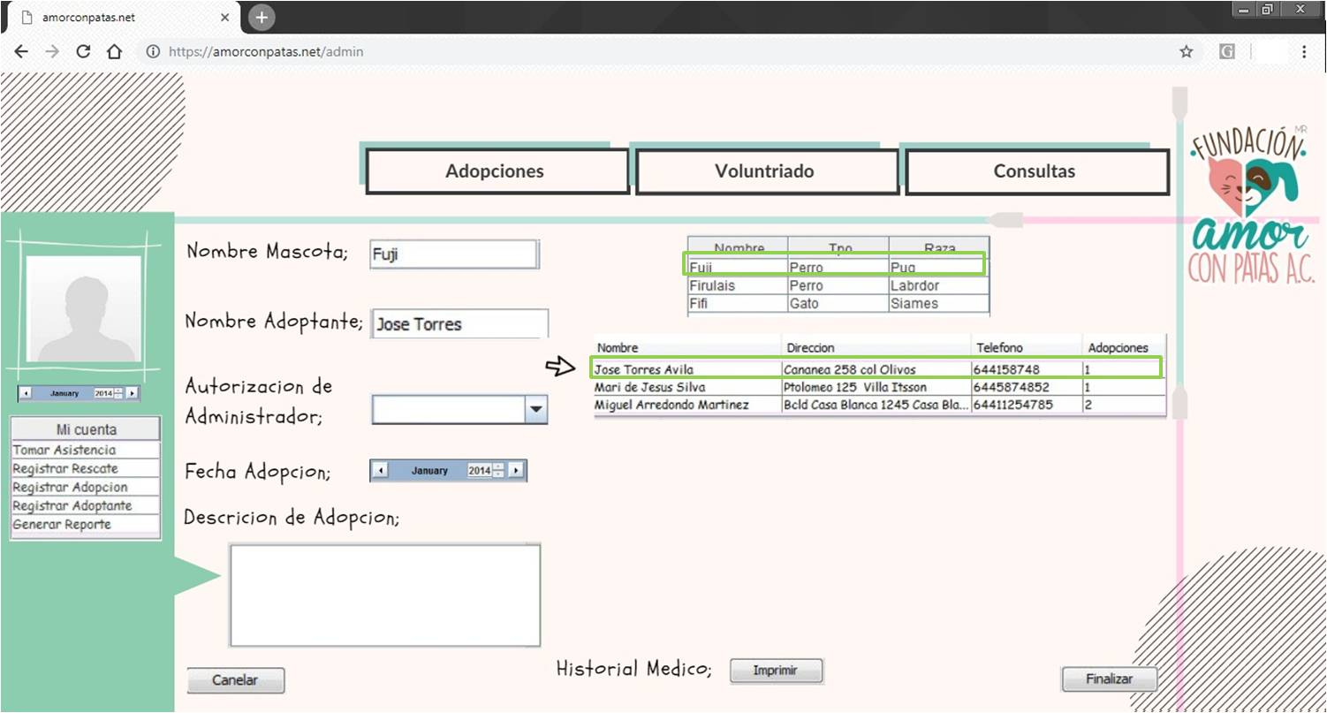

1. El sistema asigna la fecha de la adopción al día que esta se está registrando por defecto.
2. El administrador ingresa una descripción sobre la adopción y selecciona la opción de “Finalizar” y el sistema guarda la información de la adopción.

